N.° 2842.
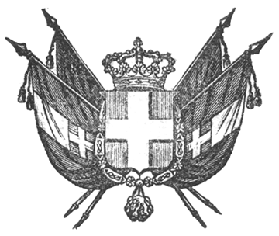

VITTORIO EMANUELE II
re di sardegna, di cipro e di gerusalemme,
duca di savoia e di genova, ecc. ecc.,
principe di piemonte, ecc. ecc. ecc.

Il Senato e la Camera dei Deputati hanno approvato;
Noi abbiamo sanzionato e promulghiamo quanto segue:

Articolo unico.

È approvata la Convenzione Postale conchiusa fra la Sardegna e la Gran Brettagna, sottoscritta a Londra il 12 dicembre 1857, e messa in esecuzione col Regio Decreto 21 gennaio 1858, a tenore dell’articolo 40 della legge 18 novembre 1850.
Ordiniamo che la presente, munita del Sigillo dello Stato, sia inserta nella raccolta degli atti del Governo, mandando a chiunque spetti di osservarla e di farlo osservare come legge dello Stato.
Dat. in Torino addì 10 maggio 1858.

VITTORIO EMANUELE

V.° Il Guardasilli
de foresta.
C. CAVOUR.

